Всероссийский конкурс
«Эффективные практики дошкольного образования»
Тема: «Развитие мелкой моторики рук у детей 2–3 лет»

Никулина Нина Леонидовна
Воспитатель
МКДОУ Тогучинского района
«Тогучинский детский сад №6»

2024г

Мелкая моторика — это тонкие движения кистей и пальцев рук. То, как ловко ребенок в раннем детстве строит башни из кубиков, одевает куклу и орудует ложкой во время еды, зависит именно от развития мелкой моторики рук.
Обычно ребёнок с развитой мелкой моторикой умеет логически рассуждать, у него достаточно развиты память, внимание, связная речь.
Я работаю с детьми раннего дошкольного возраста, поэтому решила провести углубленную работу по развитию мелкой моторики рук детей дошкольного возраста. Поставила следующие цели и задачи:
Цель: Развитие мелкой моторики и координации движений рук у детей дошкольного возраста через различные виды деятельности, совершенствование условий для развития мелкой моторики пальцев рук детей дошкольного возраста.
Задачи:
1. Провести диагностику развития мелкой моторики у дошкольников;
2. Организовать деятельность детей с использованием дидактических игр и игрушек на развитие мелкой моторики.
3. Познакомить родителей с различными играми в домашних условиях, направленными на развитие мелкой моторики.
ЭТАПЫ
- Изучение литературы, диагностика детей (сентябрь 2022)
- Создание предметно-пространственной среды для развития мелкой моторики (октябрь-декабрь 2022)
- Работа с детьми
4.Работа с родителями
Свою работу по развитию мелкой моторики у дошкольников, начала с изучения методического пособия для воспитателей и родителей Янушко Е. А. «Развитие мелкой моторики рук у детей раннего возраста (1-3 года)». В этом пособии представлены игры и упражнения, которые способствуют развитию мелкой моторики рук. Занятия по книге помогают укрепить руки малыша, развить согласованные движения рук, дифференцированные движения пальцев рук.
В группу приходят дети “домашние”, у них не были сформированы навыки самообслуживания. Все эти навыки формируются под воздействием воспитания у ребенка общей и мелкой моторики. Рука ребенка в этом возрасте физиологически несовершенна. Как и весь организм, она находится в стадии интенсивного развития. Мелкая моторика развита плохо. Пальцы рук сгибаются и разгибаются синхронно, т.е. действуют все вместе. Движения пальцев слабо дифференцированы, поэтому при сгибании одного пальчика остальные выполняют аналогичное действие. Наблюдается неполная амплитуда движений и быстрая утомляемость.
Для того чтобы определить, насколько хорошо развита мелкая моторика у каждого малыша в группе, провела диагностическое обследование состояния мелкой моторики у детей. Предложила дошкольникам выполнить несколько заданий в игровой форме. Например, «Пирамидка» (надеть на стержень кольца), собрать матрешки или другие мелкие предметы, застегнуть пуговицы на одежде и упряжку на обуви, завязать-развязать узелки на шнурках или ленточках. Обращала внимание на то, в каком темпе они делают задания, на подвижность пальцев. Если успешно выполняют все задания в хорошем темпе, не напрягая пальцы и кисть, это очень хороший результат. Если же у ребенка не получалось, задание сопровождалось раздражением, пальцы его не слушались, были малоподвижными – стоит по меньшей мере задуматься и уделить время развитию мелкой моторики.
Выделила 3 уровня развития мелкой моторики: высокий, средний, низкий.
Высокий уровень развития мелкой моторики характеризуется хорошей скоординированностью движений рук, точностью, ловкостью, плавностью движений без напряжения, равномерным темпом движения рук, правильным удержанием позы.
Средний уровень развития моторки характеризуется недостаточной скоординированностью движений, быстротой и неточностью движений, колебаниями темпа движения рук, нарушением позы на фоне утомления.
Низкий уровень развития мелкой моторики отличается напряженностью и нескоординированностью движений, нарушением темпа движений рук, ручной неловкостью, нарушением позы рук, резкостью движений.
Проведенная диагностика развития мелкой моторики показала, что 70% имеют низкий уровень развития мелкой моторики, а 30% - средний.
Решение поставленных задач невозможно без создания современной предметно-развивающей среды.
Предметно – развивающая среда по развитию мелкой моторики рук включает в себя разнообразные игры с мелкими предметами и игрушками, дидактические пособия и панно, направленные на активизацию и развитие речевых, познавательных и сенсорных способностей:
- Сухой бассейн
- Центр песка и воды
- Наборы предметов для проведения самомассажа
- Цветные клубочки
- Мозаика
- Конструктор
- Пальчиковый театр
- Сенсорный стол
Имеющийся материал расположен таким образом, что бы дети могли свободно, по интересам себе выбирать игрушки, пособия, при желании не только воспроизводить, продолжать то, что они делали в непосредственной образовательной деятельности, но и проявить свое творчество, а так же закончить начатую игру, реализовать свои замыслы (Приложение 1).
В течение года мы разучиваем огромное количество пальчиковых игр. Мной составлена картотека пальчиковых игр и упражнений. Большинство игр сопровождается потешками, прибаутками, песнями, стихами, считалками, игровыми зачинами. Детский фольклор дает возможность уже на ранних этапах жизни ребенка приобщить к народной поэзии. Благодаря этому еще задолго до ознакомления со сказками и другими крупными жанрами русского фольклора на материале детского фольклора у малышей формируется внутренняя готовность к восприятию наших истоков – русской народной культуры.
Заданий и упражнений, направленных на развитие мелкой моторики очень много. Подключив фантазию, я придумываю много разнообразных интересных упражнений. Самое главное учитываю индивидуальные особенности каждого ребенка, его возраст, настроение, желание и возможности. Умелыми пальцы станут не сразу. Игры и упражнения, пальчиковые разминки, проводимые систематически с самого раннего возраста, помогают детям уверенно держать карандаш и ручку, самостоятельно заплетать косички и шнуровать ботинки, строить из мелких деталей конструктора, лепить из глины и пластилина. Таким образом, если будут развиваться пальцы рук, то будут развиваться речь и мышление ребенка.
Работу по развитию движений пальцев и всей кисти рук я провожу во время утренней стимулирующей гимнастики, физкультминуток, в свободное время утром и после дневного сна по 2-3 минуты. Начала эту работу с массажа пальцев. Делая массаж ежедневно, я увидела благотворный результат: руки детей перестали быть мягкими, они, словно, наполнились силой. Массаж рук ребёнок может делать самостоятельно, используя различные предметы. Провожу такие игры-упражнения:
« Крути карандаш», « Непослушные шарики», « Не боюсь колючек»…
В работе я использую основной принцип дидактики: от простого - к сложному. Подборка занятий, их интенсивность, количественный и качественный состав (то есть количество упражнений и степень их сложности) варьируется в зависимости от индивидуальных особенностей детей. Для начала выбираю более простые упражнения для пальчиковой гимнастики. Упражнения проводятся в медленном темпе, сопровождаются показом с чётким проговариванием текста. Каждое упражнение проводится 2-3 раза в день по несколько минут. Цель пальчиковых игр - развитие согласованных движений обеих рук и развитие точных и дифференцированных движений кистей и пальцев рук.
Если выполнение упражнения вызывает у детей некоторые затруднения, то я помогаю на первых занятиях удерживать остальные пальцы от непроизвольных движений.
Выполняем такие фигурки из пальцев: «Домик», «Очки», «Шарик», «Замок», «Зайка и ушки», «Коза», имитируем игру на различных музыкальных инструментах.
После каждого упражнения полагается расслабляющий момент (например - опустили руки и потрясли ими или покачали руками – пусть отдохну).
Благоприятное воздействие на развитие движений всей кисти и пальцев рук оказывают игры с предметами: мозаика (крупная и мелкая), пирамидки, застёгивание пуговиц, кнопок, наборы колец разной величины для нанизывания на стержень; игры с открывающимися игрушками и предметами (матрешки), втулочки, нанизывание бусин на шнурки. (Приложение 2).
При проведении таких игр не допускаю переутомления детей и уровень сложности игр должен соответствовать возрастным и индивидуальным особенностям ребёнка. Чтобы не потерялся интерес к игре, я, в случае затруднения – помогаю малышу: показываю ему, как нужно выполнить то, или иное действие или беру его руки в свои и выполняю действия совместно.
Малышу интересно раскручивать и закручивать пробки. Одним из уникальных изобретений для этого являются развивающие тренажёры. Они дают возможность в условиях пребывания в группе раннего возраста не упустить столь ценное время для развития кисти и пальцев рук детей в сочетании со знакомством их с цветом и формирование мыслительной деятельности. С их помощью идёт отработка навыков, позволяющих укрепить слабую детскую руку. Тренажёры очень просты в изготовлении, разнообразны по содержанию, тематике, по цветовому исполнению и очень нравятся детям.
Не менее интересны для детей раннего возраста такое занятие, как разбирать предметы на части и собирать их снова. Моя задача - поддержать это стремление, направить его. Девочкам больше нравиться играть с куклами, которых можно укачивать в колясочке, возить на прогулку, одевать, раздевать, купать, кормить, лечить, печь для них пирожное из песка.
Для мальчиков особый интерес представляют различные машины и строительство. Показываю детям, как использовать кубики и другие строительные материалы. Начинаю с простейших построек. Пусть ребёнок пытается воссоздать их по образцу. Позже он будет возводить башни, усложняя их новыми элементами, строить дом, избушки для лисы и зайца, теремок для лесных зверей.
Определённую ценность для развития мелкой моторики у детей раннего возраста представляет центр «Песок и вода». Песочная терапия, игры с водой, игры на определение свойств песка и воды, свойств различных предметов стимулируют развитие ручной и пальцевой моторики, обогащают чувственный опыт, способствуют снятию эмоционально-негативных реакций, создают атмосферу комфортной жизнедеятельности детей и чувства безопасности. Малышам нравятся такие занятия как: «Водичка», «Наливаем - выливаем», «Угощение для друзей»,
«Домик для черепашки», «Ловля рыбок», переливание воды.
В своей работе я широко использую игры-шнуровки. Они не только развивают мелкую моторику, но и творческие способности, пространственное ориентирование, глазомер, внимание. Интересны детям и игры с прищепками. «Наряди елочку», «Сделай солнцу лучики», «Укрась цветочек», «Прикрепи колючки ёжику».
Для развития мелкой моторики рук эффективны такие упражнения, как перебирание пуговиц, крупы, фасоли, бобов, гороха, нанизывания лапши, окрашенной в разные цвета, на шнурок.
Эффективен для развития тонкой моторики пальцев рук и пальчиковый театр. На пальчики одеваются тряпичные куклы и разыгрываются небольшие сюжеты. В действии может участвовать несколько персонажей.
Неотъемлемой частью для развития мелкой моторики рук является дидактический материал. В наше время прилавки магазинов детских игрушек заставлены всевозможными пособиями по развитию мелкой моторики рук у детей, но практика показала, что дети больше тянут к игрушкам, сделанные руками взрослых. Этот дидактический материал очень красочный и малыши с удовольствием играют с ним. Никакие промышленные игры не могут заменить игр, изготовленные вручную. Ведь в них заложена доброта и тепло, поэтому мои малыши с удовольствием играют с ними. Мною изготовлены такие дидактические игры: «Прищепки», «Пирамидки разной формы из дерева», «Солнышко», «Гусеница», «Паровоз», «Разложи грибочки в отверстия по цвету».
Помимо всего перечисленного, для развития мелкой моторики у детей, необходимо регулярно рисовать, лепить из пластилина или солёного теста, делать аппликацию, собирать пазлы и т.д. Но при этом следует помнить: развитие тонкой координации движений и ручной умелости предполагает известную степень зрелости структур головного мозга, от них зависит управление движениями рук, поэтому, ни в коем случае нельзя ребёнка заставлять. В первую очередь, любое совместное занятие должно вызывать охоту к обучению, а не отбивать её.
Работу с родителями начала с анкетирования (Приложение 3), целью которого является выяснение заинтересованности и информированности в вопросах развития мелкой моторики у дошкольников. Результаты по анкетированию следующие: знают, что надо развивать мелкую моторику - 70% не знают-30% информацию по развитию мелкой моторики берут в интернете- 60% в детском саду- 40%.
Многие мамы, бабушки лишают малышей возможности проявлять самостоятельность в застёгивании пуговиц, кнопок, в одевании и раздевании себя, потому ли что торопятся или считают своих детей слишком маленькими. Передо мною встал вопрос: «Как сделать из родителей помощников, союзников в решении данного вопроса?». Моя задача - донести до них значимость развитие моторики рук детей. Для этого были даны консультации: «Рука развивает мозг», «Пальчиковая гимнастика». Была организована выставка пособий с рекомендациями по их использованию. Были даны советы, как в домашних условиях развивать руку ребёнка используя то, что есть под рукой: грецкие орехи, ложки, диски, прищепки, крупы, макароны, пуговицы, счётные палочки.
Таким образом, в результате проделанной работы пришла к выводу, что целенаправленная, систематическая и планомерная работа по развитию мелкой моторики рук у детей раннего возраста способствует формированию интеллектуальных способностей, положительно влияет на речевые зоны коры головного мозга, а самое главное – способствует сохранению физического и психического здоровья ребенка. Проведенная повторная диагностика по развитию мелкой моторики показала, что у детей повысился уровень развития: 20% имеют низкий уровень развития мелкой моторики, 70% - средний, 10% высокий. (Приложение 4) Родители стали больше уделять внимания по развитию мелкой моторики своих детей.

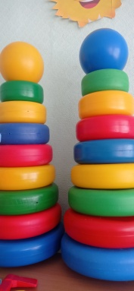
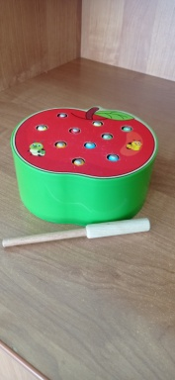
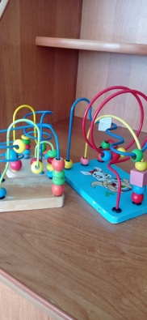
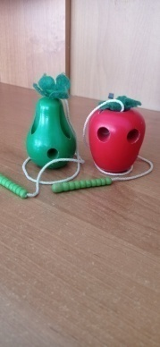
Приложение 1

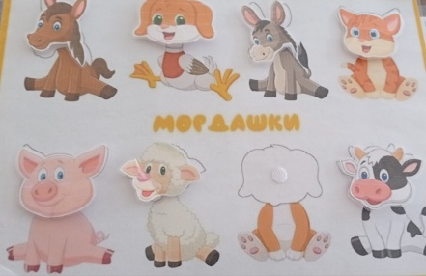
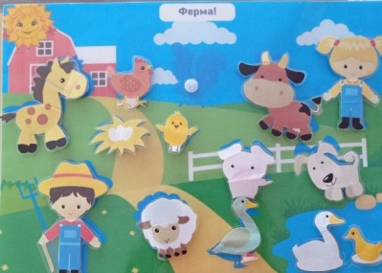

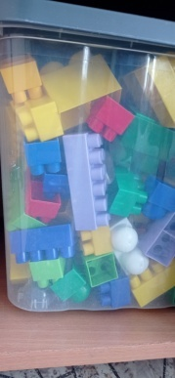

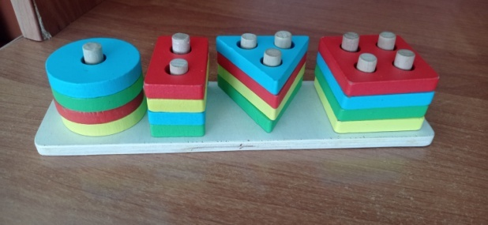

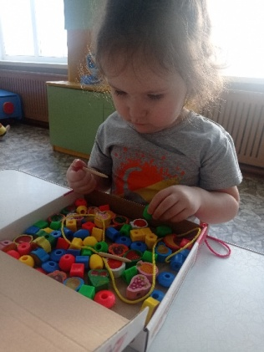
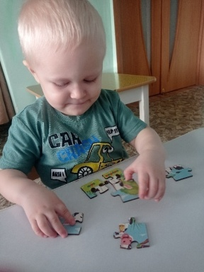
Приложение 2

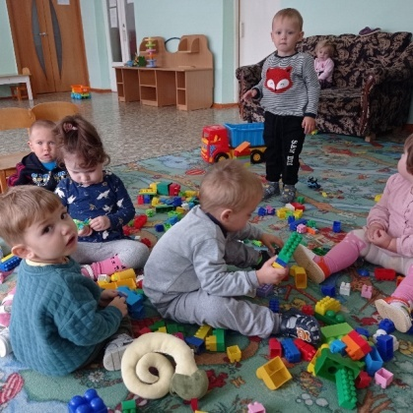
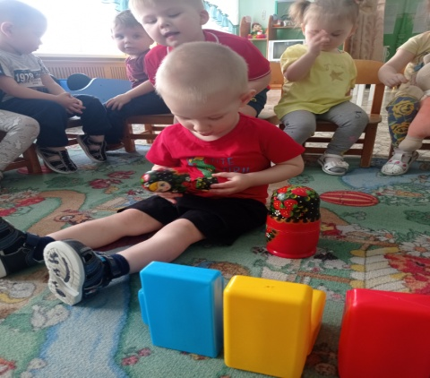

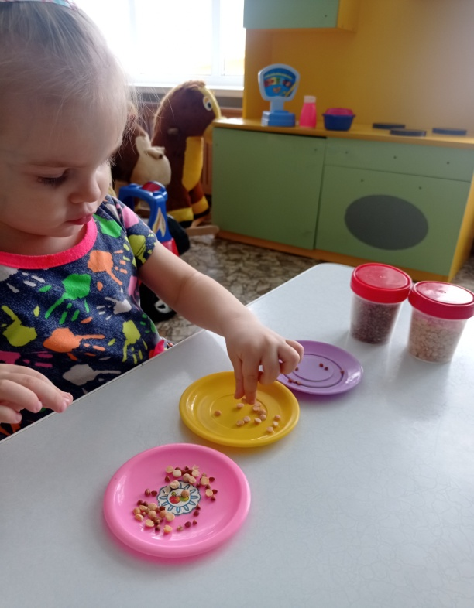
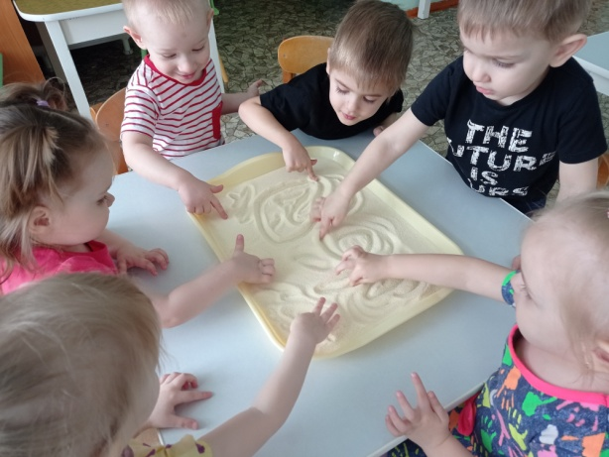

Приложение 3
Анкета для родителей
Уважаемые родители! Ваши искренние ответы позволят педагогам найти пути для установления более тесного сотрудничества с Вами в вопросах развития мелкой моторики дошкольников.
Прочтите вопросы и подчеркните один или несколько вариантов ответов, которые соответствуют Вашему мнению. Если соответствующего ответа нет, то допишите его.
Заранее благодарим Вас за сотрудничество!
Ваш пол ___Ваш возраст ___Образование ___
Возраст Вашего ребенка ___Пол Вашего ребенка ___
Знаете ли вы, что значит развивать мелкую моторику рук детей?
а) да; б) затрудняюсь ответить; в) нет.
2. Где берете информацию о видах развития мелкой моторики?
а) детском саду; б) ТВ; в) в интернете; г) подсказывает своя интуиция;
д) свой вариант (напишите)______________
3. Какие способы развития мелкой моторики рук Вы знаете? Какие способы используете в своей практике? (перечислите)____________________________
4. Что из ниже перечисленного есть в арсенале Вашего ребенка? (нужное подчеркните)
- шнуровки;
- вкладыши;
- кубики (пластмассовые или деревянные);
- мелкий конструктор;
- дидактические игры;
- мозаики;
- пазлы, разрезные картинки;
- пирамидки;
-дидактические игрушки с застегивающимися, завязывающимися и
прилипающими элементами («молнией», пуговицами, шнуровками,
кнопками, «липучками»);
- специальная детская литература с пальчиковыми играми.
5. Доступно ли ребенку в самостоятельной деятельности манипулирование с пустыми пластмассовыми флаконами, пузырьками? (нужное подчеркните)
а) да; б) иногда; в) нет.
6. Имеется ли у ребенка возможность играть с мелкими предметами, такими как пуговицы, бусины, пробки? (нужное подчеркните)
а) да; б) иногда; в) нет.
7.. Разрешаете ли Вы ребенку играть в так называемые «игры на кухне» (перебирание и пересыпание круп, «возня» с тестом и т.п.) (нужное подчеркните)
а) да; б) иногда; в) нет.
8. Какие развивающие игры предпочитаете покупать ребенку Вы? (перечислите). ______________________________________
9. Укажите ведущую руку Вашего ребенка (нужное подчеркните)
а) правая; б) левая; в) обе; г) затрудняюсь ответить.
10. В каком возрасте нужно начинать развивать моторику руки?
а) в младенчестве; б) 3-4 лет; в) 7 лет; г) свой вариант_____________
11. Знаете ли Вы как это делать? (нужное подчеркните)
а) да; б) иногда; в) нет.
Какая форма работы с воспитателем по этому вопросу Вам наиболее комфортна?
а) родительское собрание; б) мастер – класс; в) индивидуальная беседа; г) консультации в родительском уголке; д) никакая, информации хватает вполне.
Готовы ли Вы поучаствовать в конкурсе самодельных игр для развития мелкой моторики рук наших детей?
а) да; б) не знаю; в) нет.

Приложение 4
Диагностика развития мелкой моторики на сентябрь 2023г. и март 2024г.

